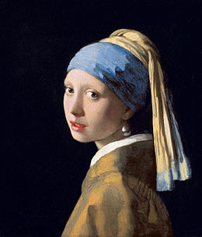

La jeune fille à la perle de Vermeer
L'œuvre est réalisée sur toile et utilise comme médium de la peinture à l'huile ; pratiquement carrée (44,5 × 39 cm), elle est de taille moyenne¹. Elle est présentée dans un cadre de bois marron clair sculpté de motifs floraux, large d'une dizaine de centimètres.
Elle représente une adolescente² (ou une très jeune adulte) en buste, sur un arrière-plan d'un noir uniforme. Les épaules tournées vers la gauche du cadre, elle est montrée de trois quarts dos. Sa tête effectue une rotation vers la gauche, ce qui découvre son visage de trois quarts face. Elle fixe le spectateur de ses yeux en coin, et semble s'adresser à lui de sa bouche entrouverte, aux lèvres rouges et pulpeuses³.
Sa tête est couverte d'un turban bleu outremer et blanc, surmonté d'un tissu jaune qui lui pend dans le dos. C'est en référence à cet attribut exotique que l'œuvre a d'abord été désignée comme La Jeune Fille au turban⁴. Par ailleurs, elle porte au lobe de l'oreille gauche (la seule visible dans cette pose) une perle qui donne à la toile son nom officiel actuel — même si la nature exacte du pendant d'oreille est encore discutée⁵. La jeune femme est vêtue de ce qui semble être une veste, au tissu lourd offrant peu de plis d'une couleur ocre foncé, voire marron, rehaussée d'un col blanc.
Une lumière franche, provenant du bord gauche du tableau, éclaire le modèle pratiquement de face. Elle produit un jeu d'ombres variées sur son dos et l'arrière de sa tête, dans la moitié droite de l'œuvre. C'est dans cette partie ombrée que se détache le scintillement des reflets du pendant d'oreille.

